关于开展2020年度“天府英才计划”奖励扶持资金拨付工作的通知

相关用人单位：
为做好“天府英才计划”奖励扶持资金拨付工作，按照《四川天府新区直管区“天府英才计划”实施办法(修订版）》相关规定，天府新区党工委党群工作部（新区人才办）近期拟开展2020年度“天府英才计划”人才及团队（项目）奖励扶持资金申领拨付工作。现将有关事项通知如下：
- 网上填报用款协议
（一）填报对象及时间
填报对象：2020年度“天府英才计划”入选人才及项目（团队）；
填报时间：2021年11月23日（09:00点始）至2021年11月26日（17:00分止）。
（二）填报流程
第一阶段（网上填报）：11月23日至11月24日
1.用人单位管理员登录天府新区创新创业人才云服务平台（http://www.tfstartup.cn/index），组织本单位入选人才、团队带头人、人才项目负责人在规定时间内填报《用款协议》。
2.入选人才、团队带头人、人才项目负责人应按照认定类型填报对应《用款协议》。如：个人奖励应填报《天府新区直管区“天府英才计划”人才认定资助资金用款协议书》；团队、人才创业项目、军民融合专项奖励扶持应填报《天府新区直管区“天府英才计划”人才项目资助资金用款协议书》；人文社科资助应填报《天府新区直管区“天府英才计划”人文社科资金用款协议书》。
3.用人单位账号管理员对已填报的《用款协议》进行审核把关。
第二阶段（网上审核）：11月25日
党群工作部（人才办）对用款协议等已填报内容进行审核，指导入选人才、团队带头人、项目负责人修改完善，并最终审定。
第三阶段（资料准备）：11月26日
入选人才、团队带头人、项目负责人下载并打印带有水印的《用款协议》（4份）。
二、2020年度评审入选签约申领流程
（一）签约时间及地点
签约时间：2021年11月29日至2021年12月1日；
签约地点：成都市天府新区湖畔西路99号7栋天府英才中心1 楼政务服务区。
（二）签约流程
天府新区创新创业人才云服务平台已开通预约功能，用人单位根据本单位入选人才、团队及人才项目数量，结合工作实际情况提前预约具体签约时间，并统筹安排1—2名签约专员前往签约地点按时签约。（特别注意：《用款协议》中申报人签字处、丙方处务必提前签字捺印，团队项目《用款协议》除项目负责人签字捺印外，核心成员也需签字捺印；单位盖章处务必提前加盖印章，其中乙方盖章处需加盖公章、财务专用章、法人代表章）
（四）签约资料
1.资金申领资料：营业执照复印件、单位开户行复印件、入选人才资金申领表（附件1）、入选团队项目资助申领表（附件2）、收据（单位财务统一开具）。（特别注意：对于同一单位入选多名人才、团队项目的，只需提供一份营业执照复印件、单位开户行复印件；申领表均需加盖公章，且尤其注意不要重复填写“万元”等金额单位，收据需加盖财务专用章，确保字迹清晰，无错别字，无漏项，无修改，无后补内容。）
2.申报及签约材料：《用款协议》（4份）、人才申报书及申报附件材料2份。（特别注意：申报书和申报附件材料装订在一起，并加盖单位骑缝章）
- 其他事项
1.用人单位申领专员需近14天内无中高风险地区旅居史，严格遵守疫情防控相关规定，提交相关申领材料时需出示健康码、行程码。若用人单位存在新冠病毒患者（无症状感染者）或者黄红码人员，暂时不参加本次申领，后续我们将通知补领。请用人单位根据实际情况参与本次申领，如有不实将追究相关责任。
2.学校、医院向基层社事局预约签约时间，基层社事局根据实际情况安排具体签约时间和地点，党群工作部（人才办）组织现场签约工作，签约后由基层社事局统一将签约资料报送至科创和人才局。
（联系人：赵老师，68773465）

附件：1.入选人才资助资金申领表
2.入选团队资助资金申领表
3.收据模板

四川天府新区党工委党群工作部
2021年11月8日

附件1
2020年度“天府英才计划”入选人才奖励
资金申领表

单位名称
入选人才信息 | 姓名 | 评定档次 | 联系方式 | 2020年度天府英才计划第1笔申领金额（单位：万元）
正确填法：2
错误填法：2万元

合计 |  |  |  | 正确填法：2  错误填法：2万元
单位负责人签字：
年 月 日
（公章）
注：请各用人单位认真填写，填写无误后，签字并加盖单位公章。

附件2
2020年度“天府英才计划”入选团队（项目）扶持资金申领表

单位名称
入选团队成员（或项目负责人）信息 | 姓名 | 团队（或项目）评定档次 | 联系方式 | 2020年度天府英才计划第1笔申领金额（单位：万元）
正确填法：300
错误填法：300万元
合计
单位负责人签字：
年 月 日
（公章）
注：请各用人单位认真填写，填写无误后，签字并加盖单位公章。

附件3
收据模板
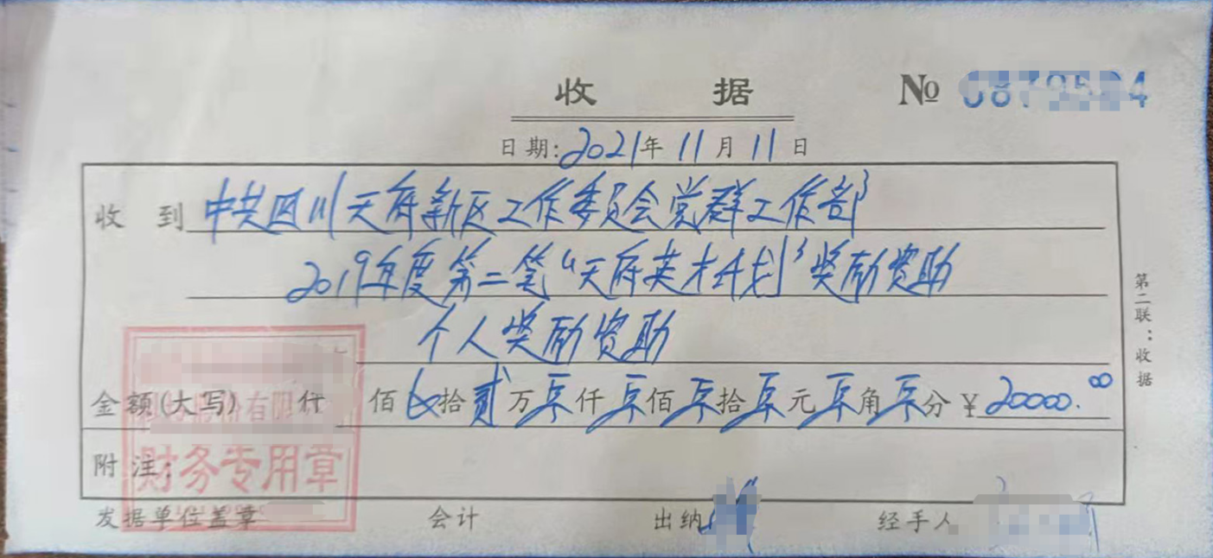

注意事项：
一、抬头写：收到中共四川天府新区工作委员会党群工作部2020年度第一笔“天府英才计划”奖励资助。
二、奖励类型按照实际情况填写。
三、大写要规范，常见错误包括将“贰”写错，仟、佰等无数字地方留白，没有划掉；将“壹拾伍万”简写为“拾伍万”。
四、切忌涂改和后补内容。

